ZAMIERZENIA DYDAKTYCZNO- WYCHOWAWCZE
GRUPA STARSZAKI
TYDZIEŃ I – JESIENNA SZARUGA
-wprowadzenie drukowanej i pisanej litery m, M,
-dostrzeganie zmian zachodzących w przyrodzie jesienią,
-zapoznanie z liczbą 5 w aspekcie kardynalnym i porządkowym ,
-zapoznanie z wyglądem cyfry 5 .
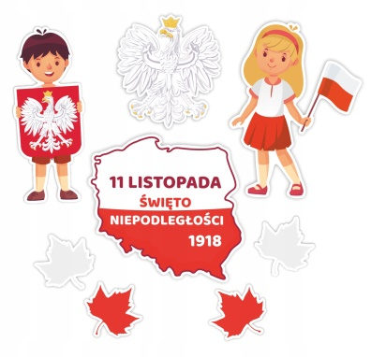
TYDZIEŃ II- MAŁY PATRIOTA
-wprowadzenie drukowanej i pisanej litery d, D,
-uczenie postawy szacunku wobec symboli narodowych ,
-kształtowanie tożsamości narodowej. ,
-wzbogacanie słownika dzieci o nowe wyrazy – flaga, godło .

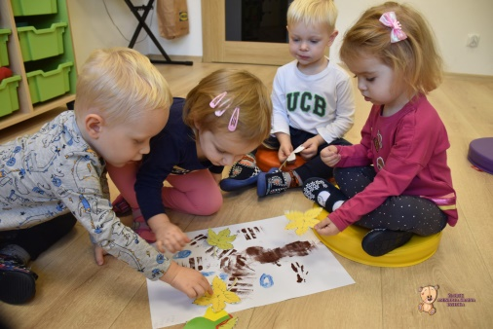
TYDZIEŃ III- W CO SIĘ BAWIĆ KIEDY PADA DESZCZ?
- wprowadzenie drukowanej i pisanej litery „y”, „Y”, ,
-rozpoznawanie i nazywanie emocji, ,
-zapoznanie z cyfrą i liczbą 0 , -doskonalenie umiejętności przeliczania w zakresie 5 .
TYDZIEŃ IV- MÓJ PRZYJACIEL MIŚ
- wprowadzenie drukowanej i pisanej litery „l”, „L”,
-zapoznanie z historią powstania pluszowego misia ,
- zapoznanie dzieci ze znakami >, <, =,,
- uświadomienie znaczenia przyjaźni w życiu człowieka..

